**JELOVNIK ŠKOLSKE KUHINJE**

|  |  |
| --- | --- |
|  | 10.09. – 13. 09. 2024. |
| UTORAK | Juha, špagete bolonjez, kruh |
| SRIJEDA | Varivo od graška sa svinjetinom, kruh, voće |
| ČETVRTAK | Rižoto s povrćem i svinjetinom, salata |
| PETAK | Riblji štapići, pommes frites, kruh |

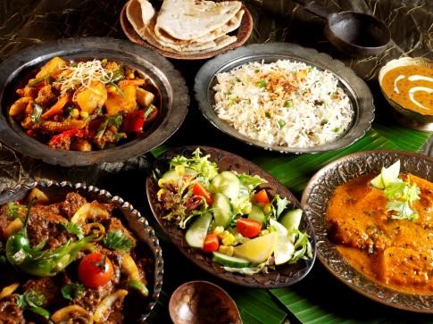

Dobar tek!